Муниципальное казенное учреждение дополнительного образования «Станция юных натуралистов» городского округа «город Кизляр»
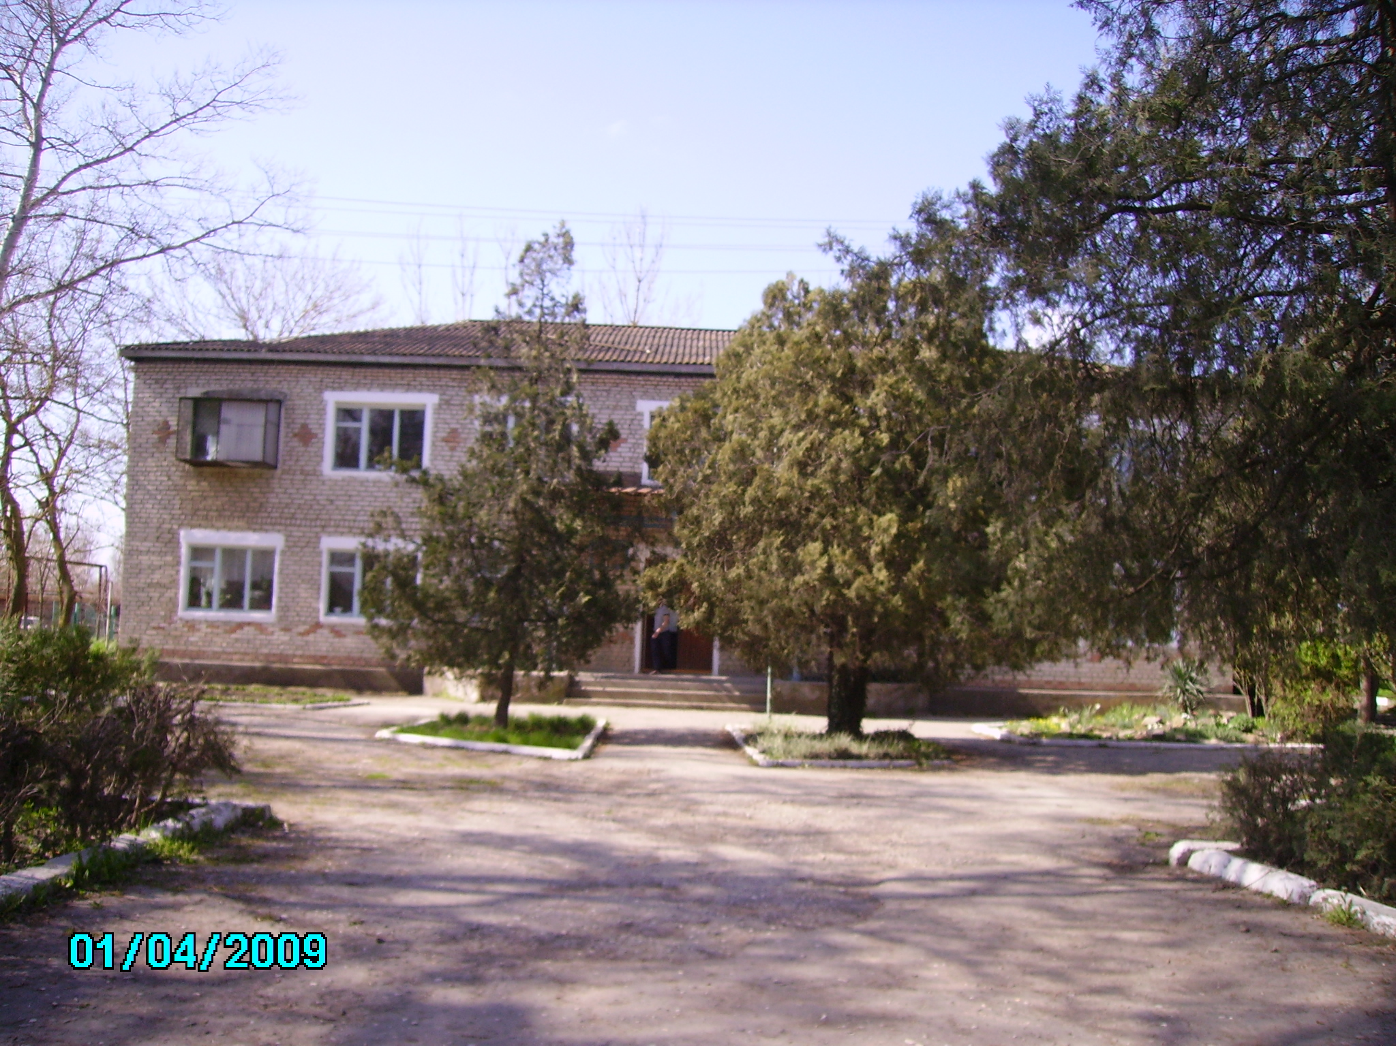
Станция доброты.
Автор: Данилов В.В.

1.
За тополями, за полями
Станция есть одна.
Там дети с добрыми глазами,
Там жизнь любви полна.
Там детство радостью искрится,
Там зла и горя нет.
Звонко в саду поют там птицы
И людям дарят свет.

Припев:
Станция детворы,
Станция доброты,
Станция юных натуралистов,
Это родная ты!
Станция детворы,
Станция доброты,
Там на душе светло и чисто,
Там детства все мечты.

2.
Льет за окошком дождь осенний,
Быстро летят года.
Скоро, друзья, мы повзрослеем
Детство прощай тогда.
Будем юннатку через годы
Помнить и я и ты,
Станцию жизни и природы
Станцию доброты!
Историческая справка.
Давайте вспомним день вчерашний
Сегодня поглядим вокруг
Успехи наши, счастье наше –
Все это дело наших рук!
Савенко А.Н.

Кизлярская станция юных натуралистов начала свое существование в 1958 году Юннатам выделили небольшое помещение из двух комнат, которое размещалось в здании ГОРОНО по улице Советской. Станция сразу стала важным методическим центром работы школ города и района по охране природы, опытничеству, деятельности производственных бригад и школьных лесничеств.
Директором в это время был Фролов Юрий Петрович.
В 1960 году юннатам построили небольшой 4-х комнатный домик по улице Победы, а учебно-опытные участки располагались на 3-х сотках. Директором в это время был Линев Александр Владимирович.
В 1963 году директором станции юных натуралистов назначена Людмила Викторовна Третьякова - великолепный организатор, агроном. С этого момента начался новый этап в развитии и становлении юннатки. Была выделена территория, где сегодня располагается подсобное хозяйство КЭМЗа, там юннаты заложили плодовый сад.
В 1970 году от короткого замыкания юннатка сгорела. Чтобы оказать помощь, КЭМЗ выкупил плодовый сад для создания подсобного хозяйства. А юннатам выделили 3 гектара земли по улице Некрасова. Это был заброшенный пустырь-свалка с огромными котлованами. И новые хозяева горячо взялись за строительство станции. Спланировали участок, силами педагогов построили временно малое здание и в это же время заложили большой фруктовый сад.
Затем в короткие сроки было возведено новое 2-х этажное здание. И в 1978 году в декабре состоялось открытие Кизлярской станции юных натуралистов.
Сейчас для проведения учебно-воспитательного процесса станция имеет все: 12 кружков на станции и 10 кружков по школам. Светлые, хорошо оформленные кабинеты, актовый зал, методический кабинет- все это хорошо озеленено и в каждом кабинете есть свой живой уголок.
Сегодня станция занимает 3 гектара. На 2 гектарах расположился плодовый сад с абрикосами, есть и виноградник площадью 350 квадратных метров, а также водоем, крольчатник, множество учебно-опытных участков с красивыми клумбами и вкусными овощами, а так же в 1999 году заложен свой дендрарий, в котором произрастают интересные растения из разных географических зон.
На станции функционируют объединения по трем направлениям: экологическому, растениеводческому, животноводческому
Образовательный процесс на станции организуют 26 педагогов дополнительного образования и 3 методиста, из них высшее образование имеют 14 человек, средне специальное – 15 человек. Аттестовано на I категорию – 5 человек, на II категорию – 5 человек, по стажу и образованию – 9 человек.
Педагоги работают по авторским программам.
Станция юннатов проводит большую природоохранную работу:
Экологические акции: «Спасем Терек», «Чистый город», «Поможем природе делом»
Экологические конференции: «Вода-это жизнь, а иногда и смерть», «Экологические проблемы глазами детей».
Мероприятия: «День Земли», «День птиц», «День Воды», «Всемирный день защиты окружающей среды».
С 1995 года проходит под председательством педагогов СЮН конкурс «На лучший уход и охрану зеленых насаждений» среди образовательных учреждений города.
С 1973 года в летний период на станции функционирует лагерь труда и отдыха «Тополек»
Ежегодно учебно-опытные участки занимают I места в республиканском конкурсе на «Лучший учебно-опытный участок»
В разные годы директорами СЮН были:
- Фролов Юрий Петрович 1958-1960г.г.
- Линёв Александр Владимирович 1960-1965г.г.
- Третьякова Людмила Викторовна 1965-1978г.г.
- Шатова Анна Георгиевна 1978-1983г.г.
- Алексеева Алевтина Михайловна 1983-1985г.г.
- Штепа Таисия Васильевна 1985-1987г.г. «Отличник образования РД 1998г.»
- Абдулаева Нажават Абдулаевна 1987г. и по сей день. «Отличник образования РД 2000г.», « Почетный работник образования РФ 2007г».

Лучшие педагоги дополнительного образования СЮН:
- Бацина Нина Васильевна – кружок «Комнатные цветоводы». С 1962г. по 1972г.
- Неугасимова Галина Владимировна – кружок «Цветоводы» С 1970г. по 1997г.
- Щербинина Александра Ивановна – кружок «Садоводы». С 1971г. по 1986г.
- Лютая Раиса Михайловна – кружок «Юные друзья природы». С 1972г. по 1986г.
- Волкова Зинаида Николаевна – кружок «Зоологи» С 1974г. по 1988г.
- Штепа Таисия Васильевна – кружок «Охрана природы», педагог высшей категории, отличник образования РД. С 1974г. по 2009г.
- Шатова Анна Георгиевна – кружок «Овощеводы». С 1974г. по 1984г.
- Ткаченко Надежда Егоровна – кружок «Виноградари». С 1976г. по 1995г.
- Салова Надежда Павловна – кружок «Природа и фантазия» С 1977г. по 1979г.
- Закатянская Вера Николаевна – кружок « Птицеводы». С 1978г. по 1986г.
- Савенко Вера Васильевна – объединение «Любители зеленой архитектуры», педагог 1 категории, 2 место в конкурсе «Сердце отдаю детям-2005», отличник образования РД. С 1981г. по2011г.
- Плотников Андрей Спиридонович – кружок «Орнитологи» С 1983г. по 1992г.
- Мнацеканов Герасим Михайлович – кружок «Садоводы». С 1987г. по 1996г.
- Газимагомедов Шамиль Магомедович – объединение «Садоводы», педагог 1 категории, победитель конкурса «Сердце отдаю детям-2001». С 1988-2010г.г.
- Бакриева Джульяна Расуловна – объединение «Виноградари», педагог 1 категории, победитель конкурса «Сердце отдаю детям - 2003». С 1991г. по 2006г.
- Исаева Фатима Казбековна – объединение «Охрана природы», педагог 1 категории. С 1992г. по 2011г.
- Исаев Магомед Абдулкадырович - объединение «Кролиководы», педагог 1 категории. С 1992г. по 2011г.
- Андриенко Александра Ивановна – объединение «Природа и фантазия», педагог 1 категории. С 1992г.
- Савенко Анна Николаевна – объединение «Охрана природы», педагог первой категории. С 1998г. по 2011г.
- Данилова Ольга Валерьевна – объединение «Садоводы», педагог 1 категории. С 1998г. по 2006г.
- Маджидова Ирина Анатольевна – объединение «Овощеводы», педагог 1 категории. С 2000г.
- Юдаева Надежда Владимировна – объединение «Комнатные цветоводы», педагог 1 категории. С 2003г.
- Лазаренко (Хлевная) Марина Викторовна – объединение «Садоводы», педагог первой категории, 2 место на конкурсе «Сердце отдаю детям 2007», с 2004г.
- Рабданова Зульфия Магомедсаидовна – объединение «Виноградари», 3 место « Сердце отдаю детям 2009», с 2006г.
Воспитанники – гордость Кизлярской СЮН
- Кулягина Галина Андреевна – посещала СЮН с 1959г. по 1964г. Кандидат сельскохозяйственных наук.
- Амбарцумян Аркадий Артемович – посещал СЮН с 1963г. по 1968г. Заведующий отделом механизации сельхоз управления Кизлярского района.
- Мыськова (Савенко) Анна Николаевна – посещала с 1992г. по 1995г. Педагог СЮН с 1998г по 2011г.
- Афиногенова Виктория Александровна – посещала СЮН с 1986г. по 1990г. Доцент кафедры виноградарства и виноделия Московской Сельскохозяйственной академии имени Темерязева. Кандидат биологических наук.
- Афиногенова (Медведева) Софья Александровна – посещала юннатку с 1989г. по 1993г. Выпускница Московской Сельскохозяйственной академии имени Темерязева. Педагог СЮН. Ныне директор «Этноцентра» г. Кизляра.
- Талыбов Эльдар посещал СЮН 1999г. по 2003г. В 2002 году Всероссийский «Слет экологов» г.Новочебоксары I место на этапе «Водная экология».
- Асадулаева Аида посещала юннатку с 2001г. по 2007г. В 2007 году победитель президентского гранда в номинации «Экология». Студентка Астраханской медицинской академии.
- Менгажева Мадина посещала СЮН с 1996г до 2000г. Кандидат биологических наук, преподаватель филиала ДГУ, победительница Республиканских слетов 1998 года, 2000 года.

